Правила дорожного движения для велосипедистов
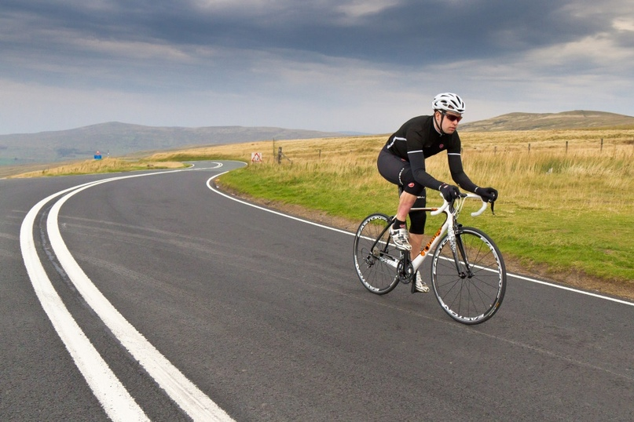
Правило №1 На дороге велосипед — все равно что автомобиль. На велосипедистов распространяется большинство правил, касающихся обычных участников движения. То есть: ездить только на зеленый свет, не обгонять справа, пропускать пешеходов и так далее. Единственное — нужно придерживаться правого края дороги.
Правило №2 У велосипедистов ограничений даже немного больше: в ПДД есть еще один особый раздел 24: «Дополнительные требования к движению велосипедистов и водителей мопедов». Главное в нем — что любителям передвигаться на двух колесах можно ездить по проезжей части только с 14 лет.
Правило №3 В большинстве случаев велосипедист должен ехать по проезжей части или по обочине, если таковая имеется, что для города не очень частая ситуация. А вот если вдоль улицы проложена велодорожка, велосипедист обязан переместиться на нее. Впрочем, тут есть условия: если у велосипеда есть прицеп шириной больше метра, велодорожкой он пользоваться не может — чтобы не мешать другим велосипедистам. В любом случае перемещаться по тротуарам можно только в исключительных случаях (см. правило №5).
Правило №4 Если у велосипеда нет специального прицепа для пассажиров и если речь идет не о тандеме, перевозить на нем пассажиров строжайше запрещено. Усадить друга на багажник и тем более на руль — это нарушение ПДД.
Правило №5 Что касается пешеходных дорожек и тротуаров, перемещаться по ним велосипедист может только в трех случаях. Первый — это если по какой-то причине выехать на проезжую часть невозможно. Второй — для тех, кто сопровождает малолетних (до 7 лет) велосипедистов или придумал способ везти такого же малыша в качестве пассажира (то есть в дополнительном сидении или прицепе). А третий, собственно, для тех, кому 7 лет уже исполнилось, а по закону ездить по дороге все еще нельзя (см. правило №2).
Правило №6 В темноте автомобилист велосипедиста может и не заметить, поэтому обязательно нужно оснастить велосипед фонарями или катафотами (все как у машин: белый спереди, красный сзади), а также светоотражающими деталями на колесах с обеих сторон. Наличие звонка на руле — тоже обязательное условие.
Правило №7 Запрещается управлять велосипедом или мопедом, не держась за руль хотя бы одной рукой. То же самое касается разговоров по телефону, а также езды в состоянии алкогольного опьянения (дать покататься другу навеселе также под запретом). Нарушителям — штраф от 1000 до 1500 р.
Правило №8 Если велосипедисты собрались в группу и перемещаются колонной, то они могут ехать только по проезжей части вместе с машинами. Колонной — это когда не больше 10 человек в одном ряду. Если в заезде участвуют владельцы велосипедов с общим габаритом велосипеда и велосипедиста или груза не шире 0,75 метра, разрешается ехать в два ряда — то есть компанией из 20 человек. Если участников заезда больше, группам придется держаться друг от друга на расстоянии 80–100 метров.
Правило №9 Быть предсказуемым. В мире действует стандартная система велосипедных сигналов, чтобы сообщать другим участникам движения о намерении повернуть или перестроиться. Вытянутая рука направо — это поворот направо, аналогично с левой рукой. А прежде чем остановиться, нужно любую руку высоко поднять вверх.
Правило №10 Из-за правила держаться правого края дороги повороты налево на перекрестках становятся сложнее – за исключением случаев, когда на проезжей части не более двух полос во всех направлениях, тогда поворачивать налево можно, но все равно нужно быть внимательным. Закон призывает слезать с велосипеда и идти по пешеходным переходам. На Т-образных перекрестках придется выждать момент, когда вы точно не будете создавать помех другим транспортным средствам.
Правило №11 Велосипедисту хорошо бы иметь при себе минимальный набор инструментов, которые позволят наладить велосипед в случае поломки: гаечный ключ или набор шестигранников (в зависимости от модели байка), а также ремкомплект, который поможет в случае чего заклеить проколотую камеру и надеть шину на колесо. Это правило не прописано в ПДД, но если его придерживаться, можно выкрутиться из очень неприятной ситуации.
Правило №12 Быть внимательным. Сколько бы ни распространялась и ни приживалась велосипедная культура, не все автомобилисты привыкли делить дорогу с велосипедистом

